

**Ensayo**

|  |  |
| --- | --- |
| Nombre: | Benjamín Martínez Jeldres |
| Profesor@: | Karen Kiefer Hernández |
| Carrera: | IECI |

**Certificación**

**Cableado Horizontal**

**Introducción**

Para comenzar debemos dar a conocer que un **Cableado Horizontal** consiste en dos elementos básicos: **Cable Horizontal** y **Hardware de Conexión** que son los encargados de proporcionar los medios básicos de transporte de señales tele comunicativas entre el área de trabajo y el cuarto de telecomunicaciones.

En este trabajo daremos a conocer algunos conceptos relacionados con los 2 tipos de certificaciones en el Cableado Horizontal; **Canal Completo** y **Enlace Permanente**, y la importancia de estos.

La **importancia** de la certificación de cableado consiste en garantizar la operatividad de las instalaciones del cableado que se realizan, y conseguir la garantía del fabricante y es el medio por el cual se verifica el cumplimiento de las normas en la industria.

**Enlace Permanente**: se usa para certificar la infraestructura del cableado permanente y es probado durante la fase de instalación de red.

**Canal Completo**: implica todo el Enlace Permanente más los Patch Cords usados en el área de trabajo y los Patch Cords de interconexión o conexión cruzada. Las pruebas se realizan después de la instalación inicial, cuando los Patch Cords están disponibles.

**Desarrollo**

**Paradiafonía (NEXT):**

En las redes LAN, NEXT se produce cuando una señal fuerte de un par de cales es captada por un par de cables adyacentes, Next es parte de la señal transmitida que se acopla electromagnéticamente con la señal recibida, cabe decir que un mayor Next significa menos ruido al enviar datos.

**Enlace Permanente:**

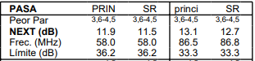

**Canal Completo:**

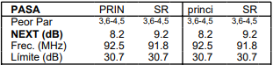

Comparando los casos, se tiene que la prueba del Enlace Permanente un NEXT de 11.9 y en el caso del Canal Completo se tiene un índice de 8.2 por lo que el Enlace Permanente será mejor.

**Diafonía en el extremo lejano de igual nivel (ACR-F):**

Se expresa en dB como la diferencia de perdida FEXT y la perdida por inserción del par transmisor.

**ACR-F= FEXT – PERDIDA POR INSERCION.**

**El ACR-F** se requiere en ambos extremos del cableado puesto que los sistemas de telecomunicaciones transmiten desde ambos extremos del cableado.

**Enlace Permanente:**

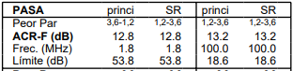

**Canal Completo:**

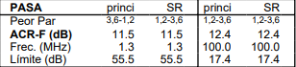

El ACR-F se mantiene dentro de los estándares en ambos casos por lo que no habrá ningún problema con la transmisión o ruido.

**Cociente de atenuación a paradiafonía (ACR-N):**

La interpretación de los resultados ACR-N es una importante cifra para los enlaces de par trenzado. Proporciona una medición de espacio disponible o que tan fuerte es la señal con respecto al ruido de fondo. También entre más grande sea el valor de ACR-N mejor.

**Enlace Permanente:**

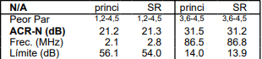

**Canal Completo:**

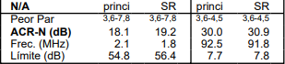

En este caso en **Enlace Permanente** se tiene mejores resultados que en el **Canal Completo,** ya que**,** se puede observar que está bajo 1.1 MHz por lo que su señal será un poco más débil en comparación.

**Conclusión**

Para concluir, me he dado cuenta de la importancia de los **Cables estructurados**, **Cableado Horizontal** **y sus Certificados**, ya que gracias a estos podríamos evitar posibles problemas al momento de querer darles usos, como posibles fallas frecuentes, o ruido incomodo imperceptible a nuestros oídos, etc.

También al realizar las pruebas, me di cuenta de que el **Enlace Permanente** siempre esta en mejor rango que los de **Canal Completo**, esto también depende de la cantidad de conexiones y la longitud del cable que usemos.

Los datos obtenidos en las pruebas de Certificación son muy importantes ya que garantizan una conexión óptima para satisfacer las crecientes necesidades tecnológicas de los edificios.

**Webgrafía**

[**https://www.iret-telecom.net/soluciones/sistemas-de-transporte-de-informacion/pruebas-de-certificacion/**](https://www.iret-telecom.net/soluciones/sistemas-de-transporte-de-informacion/pruebas-de-certificacion/)

[**https://es.flukenetworks.com/knowledge-base/dtx-cableanalyzer/acr-f-formally-known-equal-level-far-end-crosstalk-elfext**](https://es.flukenetworks.com/knowledge-base/dtx-cableanalyzer/acr-f-formally-known-equal-level-far-end-crosstalk-elfext)

[**https://es.flukenetworks.com/knowledge-base/dtx-cableanalyzer/attenuation-crosstalk-ratio-near-end-acr-n-dtx-cableanalyzer**](https://es.flukenetworks.com/knowledge-base/dtx-cableanalyzer/attenuation-crosstalk-ratio-near-end-acr-n-dtx-cableanalyzer)

**Uso del material en Moodle**